***Ngày soạn:*** (ĐỂ TRỐNG ĐỂ GIÁO VIÊN DÙNG SẼ ĐIỀN)

***Tên bài dạy:*** **§7. ĐỐI XỨNG TRONG THỰC TIỄN**

**I. MỤC TIÊU**

***1. Về kiến thức***

- Nhận biết được tính đối xứng của một hình qua đường trục hoặc qua tâm trong thế giới PPTCD631PPTCD631tự nhiên, trong nghệ thuật, kiến trúc và công nghệ.

***2. Về năng lực***

- Năng lực chung: Năng lực tự chủ và tự học, năng lực giao tiếp và hợp tác, năng lực giải quyết vấn đề và sáng tạo;

- Năng lực chuyên biệt: Năng lực ngôn ngữ, năng lực thẩm mĩ.

***3. Về phẩm chất***

- HS rèn luyện tính trung thực, tinh thần trách nhiệm, ý thức hoàn thành nhiệm vụ học tập; bồi dưỡng sự tự tin, hứng thú học tập, thói quen đọc sách và ý thức tìm tòi, khám phá khoa học.

**II. THIẾT BỊ DẠY HỌC VÀ HỌC LIỆU**

- GV: SGK, máy chiếu, các dạng bài tập

-HS: SGK, bút, vở, thước thẳng

**III. TIỀN TRÌNH BÀI DẠY**

**1. Hoạt động 1: Mở đầu (KHÔNG)**

a) Mục tiêu:

b) Nội dung:

c) Sản phẩm:

d) Tổ chức thực hiện:

**2. Hoạt động 2: Hình thành kiến thức (KHÔNG)**

a) Mục tiêu:

b) Nội dung:

c) Sản phẩm:

d) Tổ chức thực hiện:

**3. Hoạt động 3: Luyện tập**

**Hoạt động 3.1: Nhận biết được tính đối xứng của một hình qua đường trục hoặc qua tâm trong thế giới tự nhiên.**

a) Mục tiêu:

- Nhận biết được tính đối xứng của một hình qua đường trục hoặc qua tâm trong thế giới tự nhiên.

- Hs xác định được tính đối xứng cụ thể trong từng hình ảnh đó.

b) Nội dung:

**Bài 1:** Theo em Bọ cánh cam có tính đối xứng không? Nếu có thì đó là đối xứng gì và hãy chỉ ra trục đối xứng (tâm đối xứng) của nó?

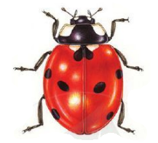

**Bài 2:** Theo em hình dáng Bông hoa tuyết có tính đối xứng không? Nếu có thì đó là đối xứng gì và hãy chỉ ra trục đối xứng (tâm đối xứng) của nó?

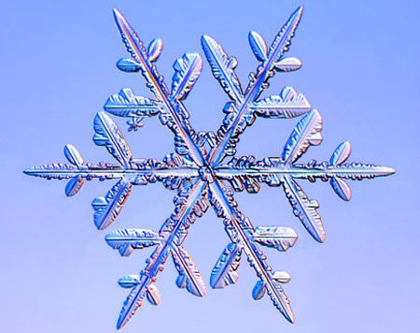

**Bài 3:** Theo em hình ảnh Cầu vồng có tính đối xứng không? Nếu có thì đó là đối xứng gì và hãy chỉ ra trục đối xứng (tâm đối xứng) của nó?

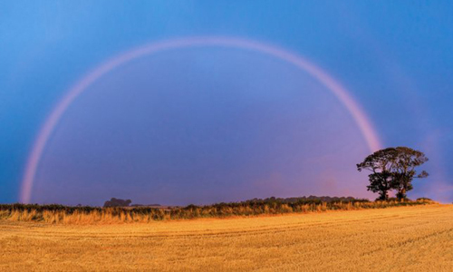

**Hình ảnh Cầu vòng**

**Bài 4:** Theo em hình ảnh Hoa hướng dương, cây xương rồng, Hoa trà có tính đối xứng không? Đó là đối xứng gì?

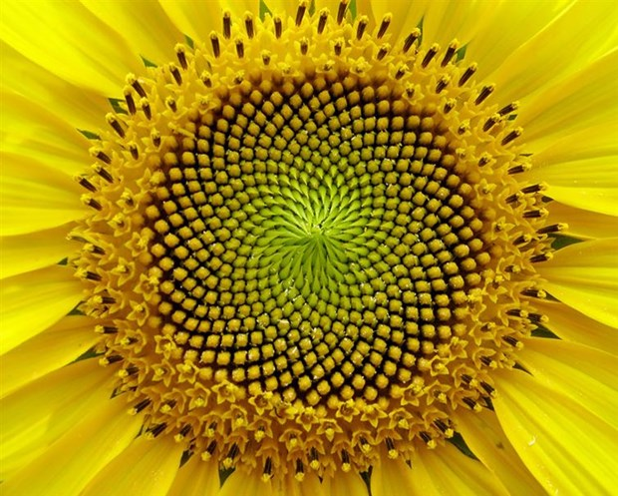

Hoa Hướng dương

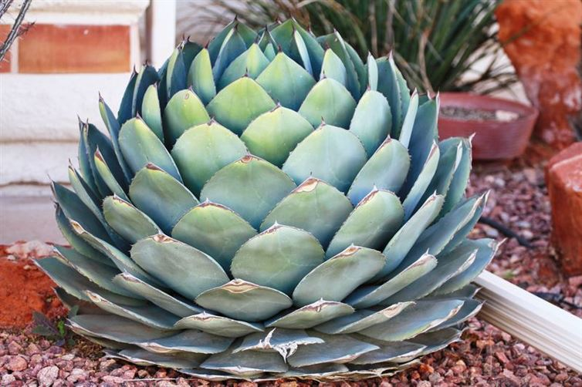

**Cây xương rồng**

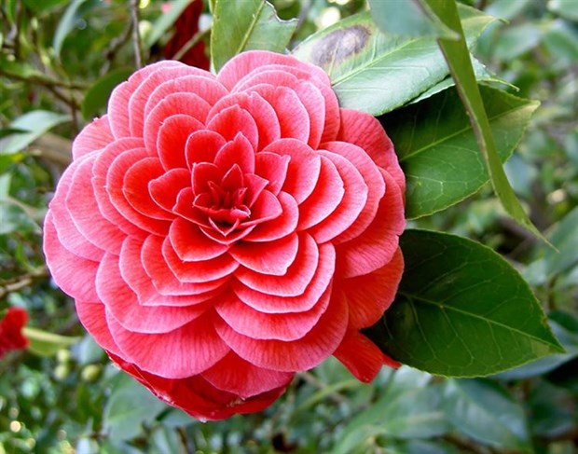

**Hoa Trà có nguồn gốc ở miền Đông và miền Nam**

**Bài 5:** Theo em cách mọc lá ở Hình 1, Hình 2, Hình 3, có tính đối xứng không? Đó là đối xứng gì?

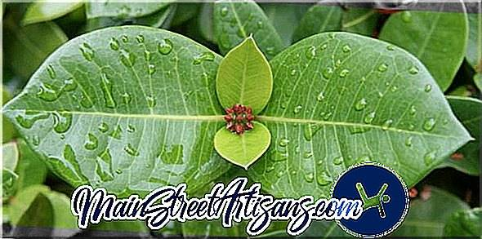

**Hình 1**

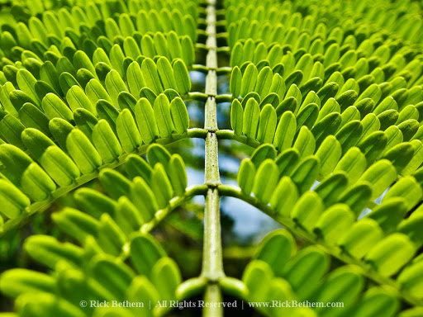

**Hình 2**

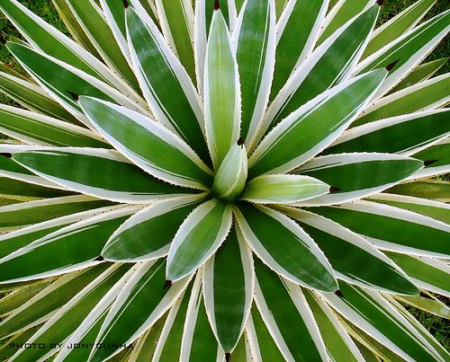

**Hình 3**

c) Sản phẩm: Bài làm Bài 1, 2, 3, 4, 5.

d) Tổ chức thực hiện:

|  |  |
| --- | --- |
| **Hoạt động của giáo viên và học sinh** | **Nội dung** |
| **Bước 1: Giao nhiệm vụ**  - GV yêu cầu HS đọc đề bài bài 1, phân tích đề bài  - GV yêu cầu HS suy nghĩ làm bài và trả lời đề bài  H1: Bọ cánh cam có tính đối xứng không?  H2: Đó là đối xứng gì và hãy chỉ ra trục đối xứng (tâm đối xứng) của nó?  **Bước 2: Thực hiện nhiệm vụ 1**  - HS đọc đề, suy nghĩ trả lời câu hỏi của GV  Đ1: Bọ cánh cam có tính đối xứng  Đ2: Tính đối xứng trục.  **Bước 3: Báo cáo thảo luận 1**  - HS lên bảng ghi đáp án  - HS khác làm bài vào vở  **Bước 4: Kết luận, nhận định 1**  - GV gọi HS khác nhận xét kết quả bài làm của bạn.  - GV nhận xét và chốt kiến thức | **Bài 1:** Theo em Bọ cánh cam có tính đối xứng không? Nếu có thì đó là đối xứng gì và hãy chỉ ra trục đối xứng (tâm đối xứng) của nó?  Bài 5. Hình có trục đối xứng - Hoc24    **Giải**    - Bọ cánh cam có tính đối xứng.  - Tính đối xứng trục. |
| **Bước 1: Giao nhiệm vụ 2**  - GV yêu cầu HS đọc đề bài bài 1, phân tích đề bài  - GV yêu cầu HS suy nghĩ làm bài và trả lời đề bài  H1: Hình dáng bông hoa tuyết có tính đối xứng không?  H2: Đó là đối xứng gì và hãy chỉ ra trục đối xứng (tâm đối xứng) của nó?  **Bước 2: Thực hiện nhiệm vụ 2**  - HS đọc đề, suy nghĩ trả lời câu hỏi của GV  Đ1: Hình dáng bông hoa tuyết có tính đối xứng.  Đ2: Tính đối xứng tâm và đối xứng trục.  **Bước 3: Báo cáo thảo luận 2**  - HS lên bảng ghi đáp án  - HS khác làm bài vào vở  **Bước 4: Kết luận, nhận định 2**  - GV gọi HS khác nhận xét kết quả bài làm của bạn.  - GV nhận xét và chốt kiến thức | **Bài 2:** Theo em hình dáng Bông hoa tuyết có tính đối xứng không? Nếu có thì nó là đối xứng gì và hãy chỉ ra trục đối xứng (tâm đối xứng) của nó?  Những hình ảnh bông tuyết đẹp kỳ lạ  **Giải**    - Hình dáng bông hoa tuyết có tính đối xứng.  -Tính đối xứng tâm và đối xứng trục. |
| **Bước 1: Giao nhiệm vụ 3**  - GV yêu cầu HS đọc đề bài bài 1, phân tích đề bài  - GV yêu cầu HS suy nghĩ làm bài và trả lời đề bài  H1: Hình ảnh cầu vồng có tính đối xứng không?  H2: Đó là đối xứng gì?  **Bước 2: Thực hiện nhiệm vụ 3**  - HS đọc đề, suy nghĩ trả lời câu hỏi của GV  Đ1: Hình ảnh cầu vồng có tính đối xứng.  Đ2: Tính đối xứng trục.  **Bước 3: Báo cáo thảo luận 3**  - HS lên bảng ghi đáp án  - HS khác làm bài vào vở  **Bước 4: Kết luận, nhận định 3**  - GV gọi HS khác nhận xét kết quả bài làm của bạn.  - GV nhận xét và chốt kiến thức | **Bài 3:** Theo em hình ảnh Cầu vồng có tính đối xứng không? Nếu có thì nó là đối xứng gì và hãy chỉ ra trục đối xứng (tâm đối xứng) của nó?  Bài 7. Đối xứng trong thực tiễn - Hoc24  **Hình ảnh Cầu vòng**  **Giải**    - Hình ảnh cầu vồng có tính đối xứng.  -Tính đối xứng trục. |
| **Bước 1: Giao nhiệm vụ 4**  - GV yêu cầu HS đọc đề bài bài 1, phân tích đề bài  - GV yêu cầu HS suy nghĩ làm bài và trả lời đề bài  H1: Hình dạng Hoa hướng dương, cây xương rồng, Hoa trà có tính đối xứng không?  H2: Đó là đối xứng gì?  **Bước 2: Thực hiện nhiệm vụ 4**  - HS đọc đề, suy nghĩ trả lời câu hỏi của GV  Đ1: Hình dạng Hoa hướng dương, cây xương rồng, Hoa trà có tính đối xứng.  Đ2: Tính đối xứng tâm và đối xứng trục.  **Bước 3: Báo cáo thảo luận 4**  - HS lên bảng ghi đáp án  - HS khác làm bài vào vở  **Bước 4: Kết luận, nhận định 4**  - GV gọi HS khác nhận xét kết quả bài làm của bạn.  - GV nhận xét và chốt kiến thức | **Bài 4:** Theo em hình ảnh Hoa hướng dương, cây xương rồng, Hoa trà có tính đối xứng không? Đó là đối xứng gì?  [Photo] Ngo ngang nhung loai hoa co hinh hoc doi xung tu nhien hinh anh 1  Hoa Hướng dương  https://cdnimg.vietnamplus.vn/uploaded/jatmtb/2015_05_25/2552015cactus_plant.jpg  **Cây xương rồng**  [Photo] Ngo ngang nhung loai hoa co hinh hoc doi xung tu nhien hinh anh 4  **Hoa Trà có nguồn gốc ở miền Đông và miền Nam Châu Á**  - Hình dạng Hoa hướng dương, cây xương rồng, Hoa trà có tính đối xứng.  - Tính đối xứng tâm và đối xứng trục. |
| **Bước 1: Giao nhiệm vụ 5**  - GV yêu cầu HS đọc đề bài bài 1, phân tích đề bài  - GV yêu cầu HS suy nghĩ làm bài và trả lời đề bài  H1: Hình cách mọc lá ở Hình 1, Hình 2, Hình 3 có tính đối xứng không?  H2: Đó là đối xứng gì?  **Bước 2: Thực hiện nhiệm vụ 5**  - HS đọc đề, suy nghĩ trả lời câu hỏi của GV  Đ1: Hình cách mọc lá ở Hình 1, Hình 2, Hình 3 có tính đối xứng.  Đ2: Hình 1 và 2 có tính đối xứng trục.  Hình 3 có tính đối xứng tâm và đối xứng trục.  **Bước 3: Báo cáo thảo luận 5**  - HS lên bảng ghi đáp án  - HS khác làm bài vào vở  **Bước 4: Kết luận, nhận định 5**  - GV gọi HS khác nhận xét kết quả bài làm của bạn.  - GV nhận xét và chốt kiến thức | **Bài 5:** Theo em cách mọc lá ở Hình 1, Hình 2, Hình 3 có tính đối xứng không? Đó là đối xứng gì?  Đối xứng là gì, hoặc thiên nhiên giúp cư dân trên hành tinh như thế nào -  Nghệ thuật thị giác 2021  **Hình 1**  Symmetry - Lessons - Blendspace  **Hình 2**  27 Effective Photographic Uses of Symmetry | Symmetry photography, Radial  balance, Patterns in nature  **Hình 3**  - Hình 1,2 và 3 đều có tính đối xứng.  - Hình 1 và 2 có tính đối xứng trục.  Hình 3 có tính đối xứng tâm và đối xứng trục. |

**Hoạt động 3.2: Nhận biết được tính đối xứng của một hình qua đường trục hoặc qua tâm trong nghệ thuật, kiến trúc và công nghệ.**

a) Mục tiêu:

- Nhận biết được tính đối xứng của một hình qua đường trục hoặc qua tâm trong nghệ thuật, kiến trúc và công nghệ.

- Hs xác định được tính đối xứng cụ thể trong từng hình ảnh đó

b) Nội dung:

**Bài 1:** Theo em cách trình bày bàn ăn này có tính đối xứng không? Đó là đối xứng gì?

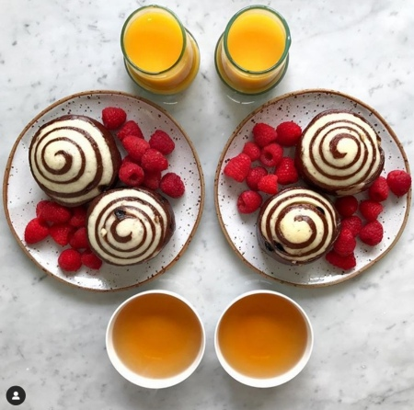

**Bài 2:** Theo em quốc kì của các quốc gia sau có tính đối xứng hay không? Đó là tính đối xứng gì?

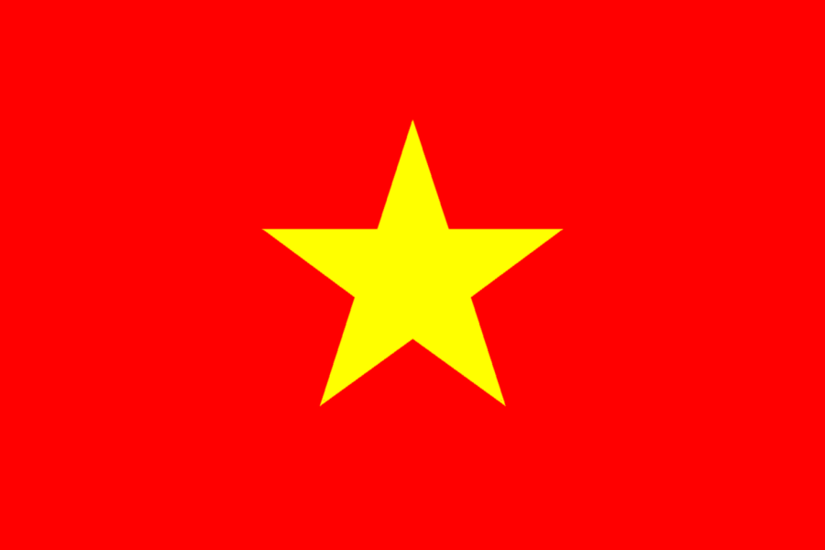

**Hình 1. Quốc kì của Việt Nam**

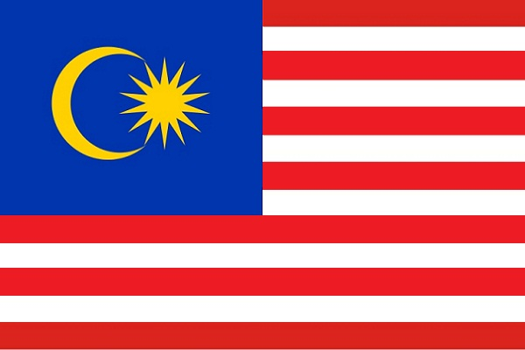

**Hình 2. Quốc kì của Malaysia**

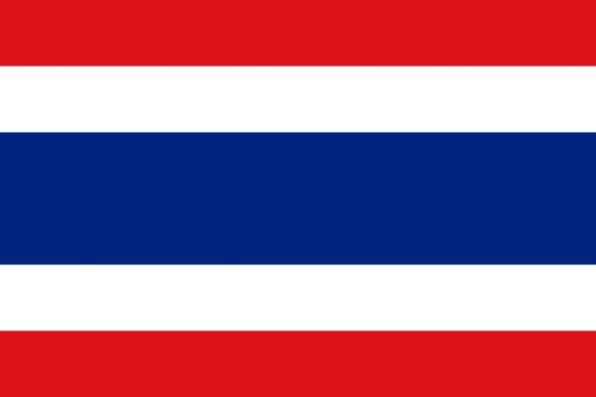

**Hình 3. Quốc kì của Thái Lan**

**Bài 3:** Kiến trúc Chùa Thiên Mụ ở Huế, Nhà thờ Đức Bà ở thành phố Hồ Chí Minh, Đền Taj Mahal - kiệt tác kiến trúc của Ấn Độ có tính đối xứng hay không? Đó là đối xứng gì?

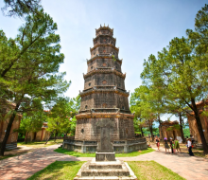

**Chùa Thiên Mụ ở Huế**

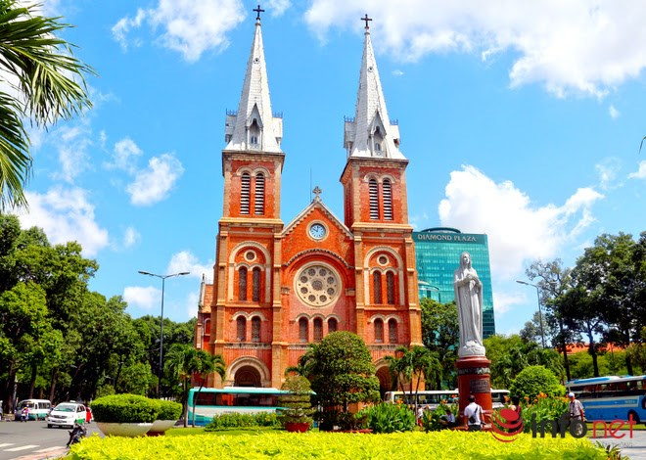

**Nhà thờ Đức Bà ở thành phố Hồ Chí Minh**

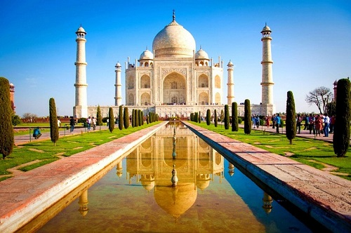

**Đền Taj Mahal - kiệt tác kiến trúc của Ấn Độ.**

**Bài 4:** Hai loại kính sau có tính đối xứng không? Đó là tính đối xứng nào?

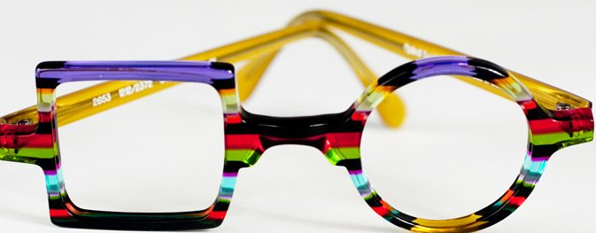

**Hình 1**

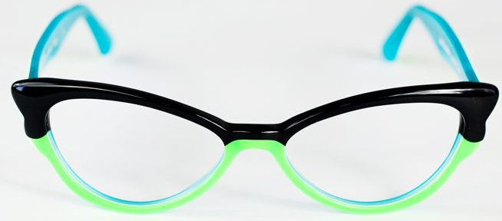

**Hình 2**

**Bài 5:** Biển báo nào thể hiện tính đối xứng? Đó là đối xứng gì?

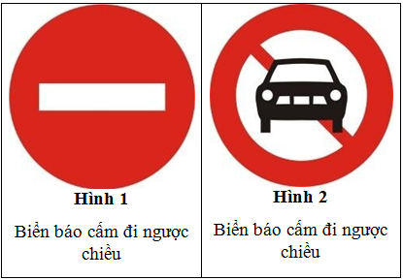

**Bài 6:** Theo em **Tháp Eiffel (Paris)** cóthể hiện tính đối xứng không? Đó là đối xứng gì?

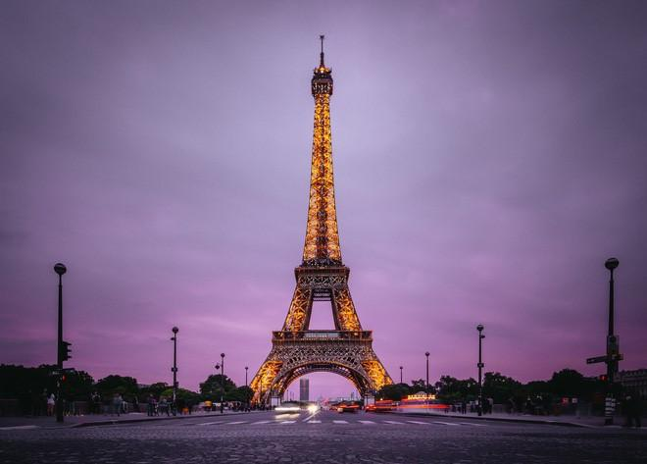

**Tháp Eiffel (Paris)**

**Bài 7:** Theo em kiến trúc bên ngoài của **Nhà thờ Saint Peter** cóthể hiện tính đối xứng không? Đó là đối xứng gì?

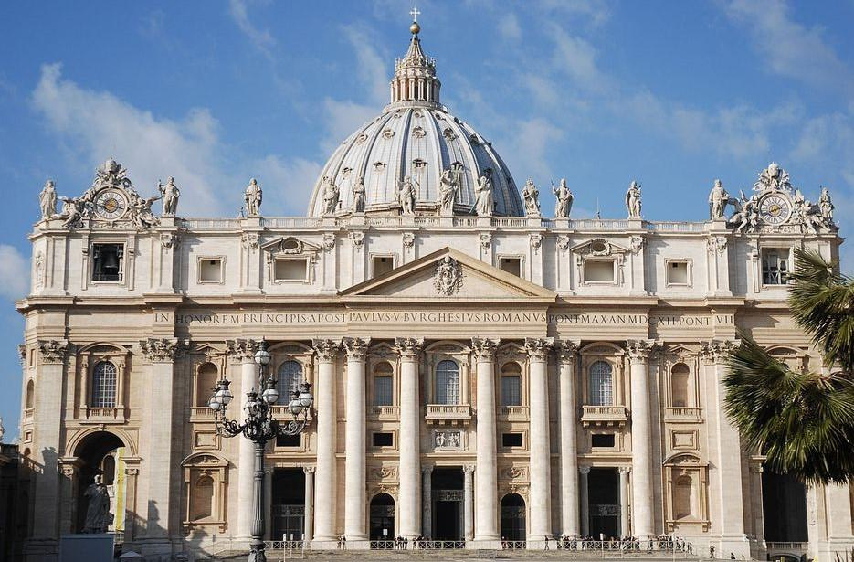

**Nhà thờ Saint Peter là một công trình đặc trưng cho kiến trúc La Mã**

**Bài 8:** Theo em **Nhà nguyện Bosjes ở Nam Phi** cóthể hiện tính đối xứng không? Đó là đối xứng gì?

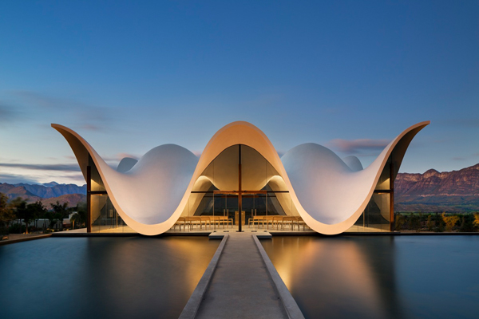

**Nhà nguyện Bosjes ở Nam Phi**

**Bài 9:** Theo em hình ảnh mặt trống đồng Đông Sơn cóthể hiện tính đối xứng không? Đó là đối xứng gì?

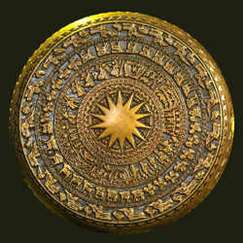

**Mặt trống đồng Đông Sơn**

**Bài 10:** Theo em hình ảnh hai chiếc quạt bàn cóthể hiện tính đối xứng không? Đó là đối xứng gì?

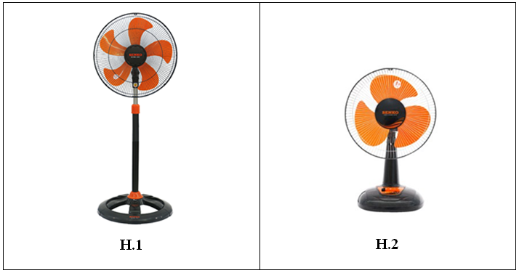

**Bài 11.** Tìm hình có tâm đối xứng, trục đối xứng trong các hình sau:

|  |  |
| --- | --- |
| Description: HÃ¬nh áº£nh cÃ³ liÃªn quan  ***Hình 1.*** *Cái kềm* | ***Hình 2.*** *Con ốc* |

c) Sản phẩm: bài làm Bài 1, 2, 3, 4, 5, 6 ,7, 8, 9, 10, 11.

d) Tổ chức thực hiện:

|  |  |
| --- | --- |
| **Hoạt động của giáo viên và học sinh** | **Nội dung** |
| **Bước 1: Giao nhiệm vụ 1**  - GV yêu cầu HS đọc đề bài bài 1, phân tích đề bài  - GV yêu cầu HS suy nghĩ làm bài và trả lời đề bài  H1: Cách trình bày bàn ăn này có tính đối xứng không?  H2: Đó là đối xứng gì?  **Bước 2: Thực hiện nhiệm vụ 1**  - HS đọc đề, suy nghĩ trả lời câu hỏi của GV  Đ1: Cách trình bày bàn ăn này có tính đối xứng.  Đ2: Tính đối xứng trục.  **Bước 3: Báo cáo thảo luận 1**  - HS lên bảng ghi đáp án  - HS khác làm bài vào vở  **Bước 4: Kết luận, nhận định 1**  - GV gọi HS khác nhận xét kết quả bài làm của bạn.  - GV nhận xét và chốt kiến thức | **Bài 1:** Theo em cách trình bày bàn ăn này  có tính đối xứng không? Đó là đối xứng gì?  doixung  **Giải**    - Cách trình bày bàn ăn này có tính đối xứng.  - Tính đối xứng trục. |
| **Bước 1: Giao nhiệm vụ 2**  - GV yêu cầu HS đọc đề bài bài 1, phân tích đề bài  - GV yêu cầu HS suy nghĩ làm bài và trả lời đề bài  H1: Quốc kì của quốc gia nào có tính đối xứng không? Tính đối xứng gì?  H2: Quốc kì của các quốc  gia nào không có tính đối xứng không?  **Bước 2: Thực hiện nhiệm vụ 2**  - HS đọc đề, suy nghĩ trả lời câu hỏi của GV  -Đ1: Hình 1 và 3: Quốc kì của Việt Nam và quốc kì của Thái Lan thể hiện tính đối xứng. Đó là tính đối xứng trục.  -Đ2: Hình 2: Quốc kì của Malaysia không thể hiện tính đối xứng.  **Bước 3: Báo cáo thảo luận 2**  - HS lên bảng ghi đáp án  - HS khác làm bài vào vở  **Bước 4: Kết luận, nhận định 2**  - GV gọi HS khác nhận xét kết quả bài làm của bạn.  - GV nhận xét và chốt kiến thức | **Bài 2:** Theo em quốc kì của các quốc gia sau có tính đối xứng hay không? Đó là tính đối xứng gì?  http://sfs.vn/wp-content/uploads/2011/12/Vietnam.gif  **Hình 1. Quốc kì của Việt Nam**  http://sfs.vn/wp-content/uploads/2013/01/Malaysia.png.jpg  **Hình 2. Quốc kì của Malaysia**  Quốc kỳ các nước Đông nam Á  **Hình 3. Quốc kì của Thái Lan**  - Hình 1 và 3: Quốc kì của Việt Nam và quốc kì của Thái Lan thể hiện tính đối xứng. Đó là tính đối xứng trục.  - Hình 2: Quốc kì của Malaysia không thể hiện tính đối xứng. |
| **Bước 1: Giao nhiệm vụ 3**  - GV yêu cầu HS đọc đề bài bài 1, phân tích đề bài  - GV yêu cầu HS suy nghĩ làm bài và trả lời đề bài  H1: Kiến trúc Chùa Thiên Mụ ở Huế, Nhà thờ Đức Bà ở thành phố Hồ Chí Minh, Đền Taj Mahal - kiệt tác kiến trúc của Ấn Độ có tính đối xứng không?  H2: Đó là đối xứng gì?  **Bước 2: Thực hiện nhiệm vụ 3**  - HS đọc đề, suy nghĩ trả lời câu hỏi của GV  Đ1: Kiến trúc Chùa Thiên Mụ ở Huế, Nhà thờ Đức Bà ở thành phố Hồ Chí Minh, Đền Taj Mahal - kiệt tác kiến trúc của Ấn Độ có tính đối xứng.  Đ2: Tính đối xứng trục.  **Bước 3: Báo cáo thảo luận 3**  - HS lên bảng ghi đáp án  - HS khác làm bài vào vở  **Bước 4: Kết luận, nhận định 3**  - GV gọi HS khác nhận xét kết quả bài làm của bạn.  - GV nhận xét và chốt kiến thức | **Bài 3:** Kiến trúc Chùa Thiên Mụ ở Huế, Nhà thờ Đức Bà ở thành phố Hồ Chí Minh, Đền Taj Mahal - kiệt tác kiến trúc của Ấn Độ có tính đối xứng hay không? Đó là đối xứng gì?  Khám phá ngôi chùa cổ nhất xứ Huế  **Chùa Thiên Mụ ở Huế**  Chiêm ngưỡng 9 nhà thờ đẹp nhất Việt Nam  **Nhà thờ Đức Bà ở thành phố Hồ Chí Minh**  https://file1.dangcongsan.vn/DATA/0/2019/11/beautifu-09_41_12_485.jpg  **Đền Taj Mahal - kiệt tác kiến trúc của Ấn Độ.**  - Kiến trúc Chùa Thiên Mụ ở Huế, Nhà thờ Đức Bà ở thành phố Hồ Chí Minh, Đền Taj Mahal - kiệt tác kiến trúc của Ấn Độ có tính đối xứng.  - Tính đối xứng trục. |
| **Bước 1: Giao nhiệm vụ 4**  - GV yêu cầu HS đọc đề bài bài 1, phân tích đề bài  - GV yêu cầu HS suy nghĩ làm bài và trả lời đề bài  H1: Hai loại kính sau có tính đối xứng không?  H2: Đó là đối xứng gì?  **Bước 2: Thực hiện nhiệm vụ 4**  - HS đọc đề, suy nghĩ trả lời câu hỏi của GV  Đ1: Hình 1 loại kính này không có tính đối xứng.  Hình 2 loại kính này có tính đối xứng.  Đ2: Hình 2 có tính đối xứng trục.  **Bước 3: Báo cáo thảo luận 4**  - HS lên bảng ghi đáp án  - HS khác làm bài vào vở  **Bước 4: Kết luận, nhận định 4**  - GV gọi HS khác nhận xét kết quả bài làm của bạn.  - GV nhận xét và chốt kiến thức | **Bài 4:** Hai loại kính sau có tính đối xứng không? Đó là tính đối xứng nào?    **Hình 1**  - Hình 1 loại kính này không có tính đối xứng.    **Hình 2**  - Hình 2 loại kính này có tính đối xứng.  - Hình 2 có tính đối xứng trục. |
| **Bước 1: Giao nhiệm vụ 5**  - GV yêu cầu HS đọc đề bài bài 1, phân tích đề bài  - GV yêu cầu HS suy nghĩ làm bài và trả lời đề bài  H1: Biển báo nào thể hiện tính đối xứng?  H2: Đó là đối xứng gì?  **Bước 2: Thực hiện nhiệm vụ 5**  - HS đọc đề, suy nghĩ trả lời câu hỏi của GV  Đ1: Biển báo ở Hính 1 thể hiện tính đối xứng.  Biển báo ở Hình 2 không thể hiện tính đối xứng.  Đ2: Hình 1 có tính đối xứng trục và đối xứng tâm.  **Bước 3: Báo cáo thảo luận 5**  - HS lên bảng ghi đáp án  - HS khác làm bài vào vở  **Bước 4: Kết luận, nhận định 5**  - GV gọi HS khác nhận xét kết quả bài làm của bạn.  - GV nhận xét và chốt kiến thức | **Bài 5:** Biển báo nào thể hiện tính đối xứng. Đó là đối xứng gì?    - Biển báo ở Hính 1 thể hiện tính đối xứng.  - Hình 1 có tính đối xứng trục và đối xứng tâm.  - Biển báo ở Hình 2 không thể hiện tính đối xứng. |
| **Bước 1: Giao nhiệm vụ 6**  - GV yêu cầu HS đọc đề bài bài 1, phân tích đề bài  - GV yêu cầu HS suy nghĩ làm bài và trả lời đề bài  H1: **Tháp Eiffel (Paris)** cóthể hiện tính đối xứng không?  H2: Đó là đối xứng gì?  **Bước 2: Thực hiện nhiệm vụ 6**  - HS đọc đề, suy nghĩ trả lời câu hỏi của GV  Đ1: **Tháp Eiffel (Paris)** cóthể hiện tính đối xứng.  Đ2: Tính đối xứng trục.  **Bước 3: Báo cáo thảo luận 6**  - HS lên bảng ghi đáp án  - HS khác làm bài vào vở  **Bước 4: Kết luận, nhận định 6**  - GV gọi HS khác nhận xét kết quả bài làm của bạn.  - GV nhận xét và chốt kiến thức | **Bài 6:** Theo em **Tháp Eiffel (Paris)** cóthể hiện tính đối xứng không? Đó là đối xứng gì?  denys-nevozhai-homeaz.vn  **Tháp Eiffel (Paris)**  **Tháp Eiffel (Paris)** cóthể hiện tính đối xứng.  Tính đối xứng trục. |
| **Bước 1: Giao nhiệm vụ 7**  - GV yêu cầu HS đọc đề bài bài 1, phân tích đề bài  - GV yêu cầu HS suy nghĩ làm bài và trả lời đề bài  H1: kiến trúc bên ngoài của **Nhà thờ Saint Peter** cóthể hiện tính đối xứng không?  H2: Đó là đối xứng gì?  **Bước 2: Thực hiện nhiệm vụ 7**  - HS đọc đề, suy nghĩ trả lời câu hỏi của GV  Đ1: kiến trúc bên ngoài của **Nhà thờ Saint Peter** cóthể hiện tính đối xứng.  Đ2: Tính đối xứng trục.  **Bước 3: Báo cáo thảo luận 7**  - HS lên bảng ghi đáp án  - HS khác làm bài vào vở  **Bước 4: Kết luận, nhận định 7**  - GV gọi HS khác nhận xét kết quả bài làm của bạn.  - GV nhận xét và chốt kiến thức | **Bài 7:** Theo em kiến trúc bên ngoài của **Nhà thờ Saint Peter** cóthể hiện tính đối xứng không? Đó là đối xứng gì?  homeaz.vn1  **Nhà thờ Saint Peter là một công trình đặc trưng cho kiến trúc La Mã**  - Kiến trúc bên ngoài của **Nhà thờ Saint Peter** cóthể hiện tính đối xứng.  - Tính đối xứng trục. |
| **Bước 1: Giao nhiệm vụ 8**  - GV yêu cầu HS đọc đề bài bài 1, phân tích đề bài  - GV yêu cầu HS suy nghĩ làm bài và trả lời đề bài  H1: Kiến trúc của **Nhà nguyện Bosjes ở Nam Phi** cóthể hiện tính đối xứng không?  H2: Đó là đối xứng gì?  **Bước 2: Thực hiện nhiệm vụ 8**  - HS đọc đề, suy nghĩ trả lời câu hỏi của GV  Đ1: Kiến trúc của **Nhà nguyện Bosjes ở Nam Phi** cóthể hiện tính đối xứng.  Đ2: Tính đối xứng trục.  **Bước 3: Báo cáo thảo luận 8**  - HS lên bảng ghi đáp án  - HS khác làm bài vào vở  **Bước 4: Kết luận, nhận định 8**  - GV gọi HS khác nhận xét kết quả bài làm của bạn.  - GV nhận xét và chốt kiến thức | **Bài 8:** Theo em kiến trúc của **Nhà nguyện Bosjes ở Nam Phi** cóthể hiện tính đối xứng không? Đó là đối xứng gì?  Choáng ngợp với kiểu kiến trúc của Nhà nguyện Bosjes | Công ty Cổ phần Kiến  trúc &amp; Xây dựng TTAH  **Nhà nguyện Bosjes ở Nam Phi**  - Kiến trúc của **Nhà nguyện Bosjes ở Nam Phi** cóthể hiện tính đối xứng.  - Tính đối xứng trục. |
| **Bước 1: Giao nhiệm vụ 9**  - GV yêu cầu HS đọc đề bài bài 1, phân tích đề bài  - GV yêu cầu HS suy nghĩ làm bài và trả lời đề bài  H1: Hình ảnh mặt trống đồng Đông Sơn cóthể hiện tính đối xứng không?  H2: Đó là đối xứng gì?  **Bước 2: Thực hiện nhiệm vụ 9**  - HS đọc đề, suy nghĩ trả lời câu hỏi của GV  Đ1: Hình ảnh mặt trống đồng Đông Sơn cóthể hiện tính đối xứng.  Đ2: Tính đối xứng trục và đối xứng tâm.  **Bước 3: Báo cáo thảo luận 9**  - HS lên bảng ghi đáp án  - HS khác làm bài vào vở  **Bước 4: Kết luận, nhận định 9**  - GV gọi HS khác nhận xét kết quả bài làm của bạn.  - GV nhận xét và chốt kiến thức | **Bài 9:** Theo em hình ảnh mặt trống đồng Đông Sơn cóthể hiện tính đối xứng không? Đó là đối xứng gì?    **Mặt trống đồng Đông Sơn**  - Hình ảnh mặt trống đồng Đông Sơn cóthể hiện tính đối xứng.  - Tính đối xứng trục và đối xứng tâm. |
| **Bước 1: Giao nhiệm vụ 10**  - GV yêu cầu HS đọc đề bài bài 1, phân tích đề bài  - GV yêu cầu HS suy nghĩ làm bài và trả lời đề bài  H1: Hình ảnh hai chiếc quạt bàn cóthể hiện tính đối xứng không?  **Bước 2: Thực hiện nhiệm vụ 10**  - HS đọc đề, suy nghĩ trả lời câu hỏi của GV  Đ1: Hình ảnh hai chiếc quạt bàn khôngthể hiện tính đối xứng.  **Bước 3: Báo cáo thảo luận 10**  - HS lên bảng ghi đáp án  - HS khác làm bài vào vở  **Bước 4: Kết luận, nhận định 10**  - GV gọi HS khác nhận xét kết quả bài làm của bạn.  - GV nhận xét và chốt kiến thức | **Bài 10:** Theo em hình ảnh hai chiếc quạt bàn cóthể hiện tính đối xứng không? Đó là đối xứng gì?    - Hình ảnh hai chiếc quạt bàn không thể hiện tính đối xứng. |
| **Bước 1: Giao nhiệm vụ 11**  - GV yêu cầu HS đọc đề bài bài 1, phân tích đề bài  - GV yêu cầu HS suy nghĩ làm bài và trả lời đề bài  H1: Hình 1 và 2 cóthể hiện tính đối xứng không?  H2: Đó là đối xứng gì?  **Bước 2: Thực hiện nhiệm vụ 11**  - HS đọc đề, suy nghĩ trả lời câu hỏi của GV  Đ1: **Hình 1.** Cái kềm có một trục đối xứng.  Đ2: **Hình 2.** Con ốc có tâm đối xứng và vô số trục đối xứng.  **Bước 3: Báo cáo thảo luận 11**  - HS lên bảng ghi đáp án  - HS khác làm bài vào vở  **Bước 4: Kết luận, nhận định 11**  - GV gọi HS khác nhận xét kết quả bài làm của bạn.  - GV nhận xét và chốt kiến thức | **Bài 11.** Tìm hình có tâm đối xứng, trục đối xứng trong các hình sau:   |  |  | | --- | --- | | Description: HÃ¬nh áº£nh cÃ³ liÃªn quan  ***Hình 1.*** *Cái kềm* | ***Hình 2.*** *Con ốc* |   **Hình 1.** Cái kềm có một trục đối xứng.  **Hình 2.** Con ốc có tâm đối xứng và vô số trục đối xứng. |

**4. Hoạt động 4: Vận dụng**

a) Mục tiêu:

- Nhận biết được tính đối xứng của một hình qua đường trục hoặc qua tâm trong thế giới tự nhiên, trong nghệ thuật, kiến trúc và công nghệ.

b) Nội dung:

**Bài tập:** Quan sát các chữ cái trong từ “NHA TRANG” và xác định đúng sai trong các phát biểu sau:

**Câu 1.** Chữ N là hình vừa có trục đối xứng vừa có tâm đối xứng.

**Câu 2.** Chữ H là hình không có trục đối xứng nhưng có tâm đối xứng.

**Câu 3.** Chữ A là hình có trục đối xứng và không có tâm đối xứng.

**Câu 4.** Chữ T là hình không có trục đối xứng và cũng không có tâm đối xứng.

**Câu 5.** Chữ R là không có trục đối xứng và cũng không có tâm đối xứng.

**Câu 6.** Chữ G là hình không có trục đối xứng nhưng có tâm đối xứng.

c) Sản phẩm: bài làm của bài tập trên.

d) Tổ chức thực hiện:

|  |  |
| --- | --- |
| **Hoạt động của giáo viên và học sinh** | **Nội dung** |
| **Bước 1: Giao nhiệm vụ 1**  - GV yêu cầu HS đọc đề bài bài 1, phân tích đề bài  - GV yêu cầu HS suy nghĩ làm bài và trả lời đề bài  H1: Các chữ cái , , , , ,  có trục đối xứng và có tâm đối xứng không?  H2: Từng chữ cái đó có tinh đối xứng gì?  **Bước 2: Thực hiện nhiệm vụ 1**  - HS đọc đề, suy nghĩ trả lời câu hỏi của GV  Đ1: Chữ  là hình không có trục đối xứng nhưng có tâm đối xứng.  Đ2: Chữ  là hình vừa có trục đối xứng vừa có tâm đối xứng.  Đ3: Chữ  là hình có trục đối xứng và không có tâm đối xứng.  Đ4: Chữ  là hình có trục đối xứng và cũng không có tâm đối xứng.  Đ5:Chữ  là không có trục đối xứng và cũng không có tâm đối xứng.  Đ6:Chữ  là hình không có trục đối xứng và cũng không có tâm đối xứng.  **Bước 3: Báo cáo thảo luận 1**  - HS lên bảng ghi đáp án  - HS khác làm bài vào vở  **Bước 4: Kết luận, nhận định 1**  - GV gọi HS khác nhận xét kết quả bài làm của bạn.  - GV nhận xét và chốt kiến thức | **Bài tập:** Quan sát các chữ cái trong từ  “” và xác định đúng sai trong các phát biểu sau:  **Câu 1.** Chữ  là hình vừa có trục đối xứng vừa có tâm đối xứng.  **Câu 2.** Chữ  là hình vừa có trục đối xứng vừa có tâm đối xứng.  **Câu 3.** Chữ  là hình có trục đối xứng và không có tâm đối xứng.  **Câu 4.** Chữ  là hình không có trục đối xứng và cũng không có tâm đối xứng.  **Câu 5.** Chữ  là không có trục đối xứng và cũng không có tâm đối xứng.  **Câu 6.** Chữ  là hình không có trục đối xứng nhưng có tâm đối xứng.  **Giải**  **Câu 1.** S  **Câu 2.** Đ  **Câu 3.** Đ  **Câu 4.** S  **Câu 5.** Đ  **Câu 6.** S |

**5. Hướng dẫn về nhà:**

- Xem lại các bài tập đã giải.

- Làm BTVN:

**Bài tập:** Đây là các biển báo nguy hiểm. Theo em biển báo nào có tính đối xứng? Đó là đối xứng gì?

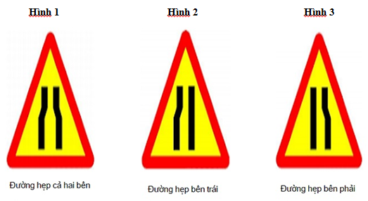

Hướng dẫn:

- Hình 1: là hình đối xứng trục.

- Hình 2 và 3: không có tính đối xứng.

**PHIẾU BÀI TẬP**

**Phiếu Bài tập ở lớp**

|  |
| --- |
| **Bài 5:** Biển báo nào thể hiện tính đối xứng? Đó là đối xứng gì? |

**Phiếu Bài tập ở nhà**

|  |
| --- |
| **Bài tập:** Đây là các biển báo nguy hiểm. Theo em biển báo nào có tính đối xứng? Đó là đối xứng gì? |